**Computer Organization 2019**

**HOMEWORK 4**

系級: 資訊110 學號: F74066527 姓名: 洪邵澤

**實驗結果圖:**

(波形圖及模擬完成截圖)

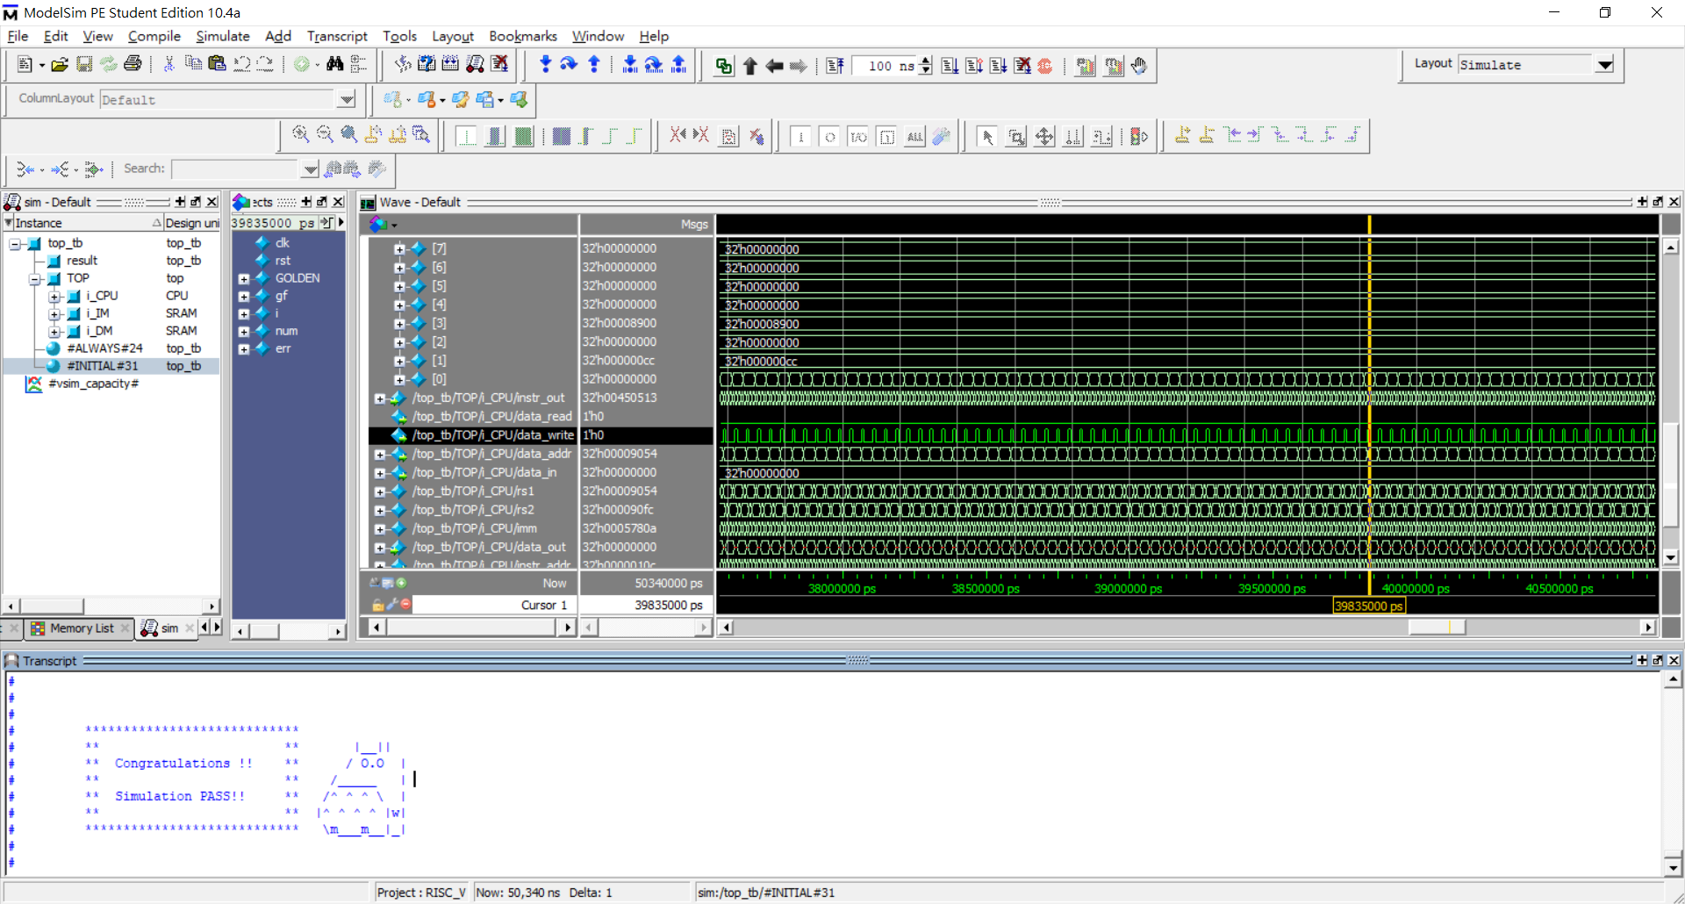

**程式運作流程:**

(簡單說明波形變化的意義)

instr_read 要不要從IM讀指令

instr_addr 給IM的地址

instr_out IM給的指令

data_read 要不要從DM拿東西

data_write 要不要存東西進DM

data_addr 操作DM的address

data_in 寫給DM的資料

data_out DM給的資料

其他像是 arr就是我自己寫的2D array，當作register用

自己用 imm, rs1, rs2, PC去儲存一些data

**心得**

有夠難= =

這次真的寫超久，一直問學長/助教問題，學會CPU怎麼接起來，debug超難超麻煩，一個一個指令對到快往生，總之好險有做出來。

然後覺得上課教MIPS，作業寫RISC_V，有點怪怪的